**Rapport S4 :**

* Oral de présentation du projet
* Modification du programme HeureDePrise pour considerer les 3 prises quotidiennes.

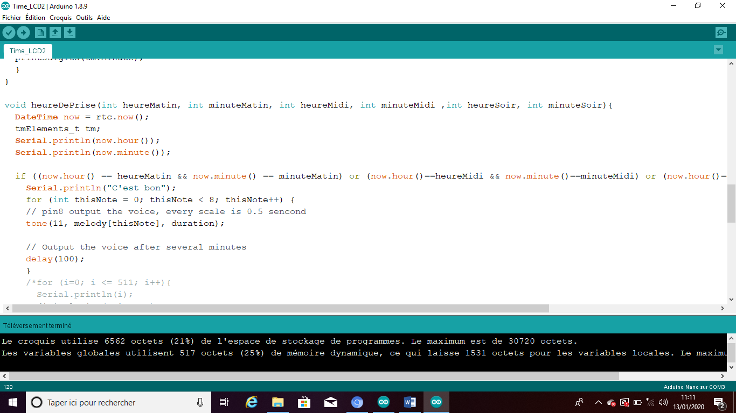

* Instruction sur les moteurs pas à pas
* Début de programme pour faire tourner le moteur

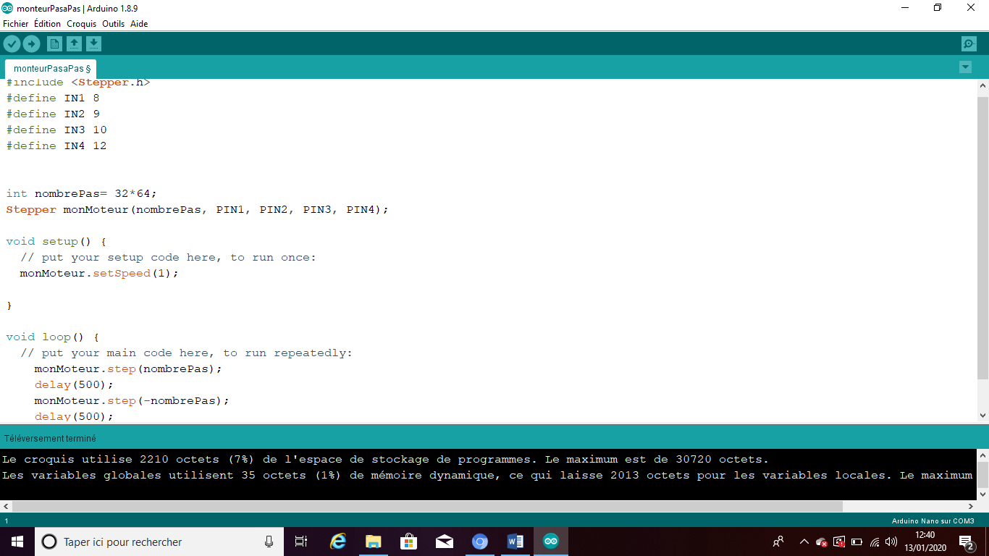

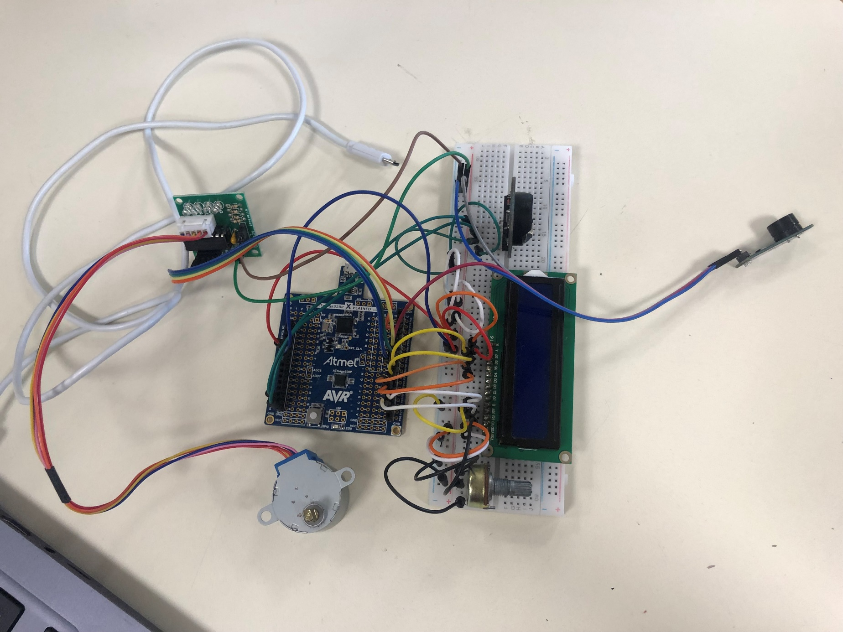

* Amélioration du schéma de conception (ajout des dimensions exactes)
* Rv au Fablab pour la création de lu pilulier